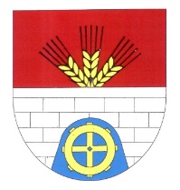
OLDŘIŠSKÝ

ZPRAVODAJ 7/2018
Periodický tisk územního samosprávného celku * ročník 2018
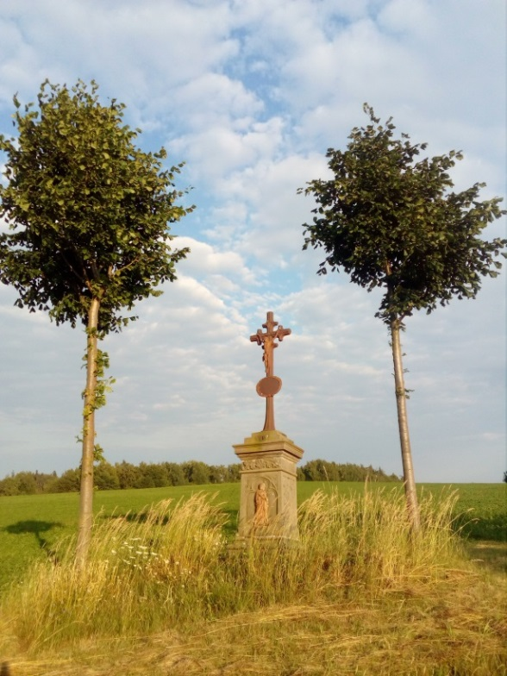
Informace z OÚ…

Zákaz odběru povrchových vod
- informace z ORP Polička

Městský úřad Polička, Palackého náměstí 160, 572 01 Polička, jako věcně a místně příslušný vodoprávní úřad s platností do odvolání, zakazuje odběr povrchových vod z vodních toků pro účely zalévání zahrádek, zahrad, trávníků, všech sportovišť (kurty, sportovní hřiště apod.), napouštění bazénů a mytí motorových vozidel v celém správním území ORP Polička.
Úplné změní Veřejné vyhlášky je zveřejněno na Úřední desce úřadu.

Akce kompostéry …
Ve Zpravodaji č. 5/2018 jsme občany naší obce oslovili s úvahou, zda by měli zájem o zahradní kompostéry zdarma do domácností k likvidaci biologického odpadu ze zahrad.
Zájem o kompostéry byl velký a obec na základě tohoto zjištění postoupila další kroky - tj. zadání vypracování žádosti o dotaci v rámci výzvy z Operačního programu životního prostředí, prioritní osa 3, SC 3.1 – prevence vzniku odpadu. Při získání dotace ve výši 85% z celkových nákladů by naše obec uhradila 15% z ceny dodaných kompostérů, náklady na vyřízení dotace jsou uznatelným výdajem projektu. Do společného projektu se obec Oldřiš přihlásila dohromady s obcemi Sádek a Borovou, přičemž obec Oldřiš bude žadatelem o dotaci a bude spravovat administrativu pro všechny účastníky projektu.
Žádost o dotaci je nyní zpracovávána firmou ValFia s.r.o. a bude brzy podána na OPŽP. V únoru 2019 bychom měli znát výsledek rozhodnutí poskytovatele dotace o tom, zda bude naše žádost úspěšná a poté proběhne výběrové řízení na dodavatele kompostérů. Pokud vše půjde hladce, dodání kompostérů do domácností by se mohlo stát skutečností v polovině roku 2019.
-----------------------------------------------------------------------------------------------------------------------------------------------
Vlaková výluka
Provozovatel dráhy SŽDC s.o. informuje, že od 2. srpna od 9:35 hod. nepřetržitě do 16. srpna do 17:30 hod. proběhne nepřetržitá vlaková výluka traťové koleje v úseku Polička - Žďárec u Skutče. Po dobu konání výluky budou všechny vlaky nahrazeny náhradní autobusovou dopravou, která pojede podle výlukového jízdního řádu. Zastávky jsou tradičně u Mokrejšů a na Bělidle.
Výluky se konají z důvodu výměny kolejnic a pražců, rekonstrukci výhybek v železniční
stanici Polička a z důvodu opravy mostů.
Volby 2018

Volby do zastupitelstev obcí a Senátu Parlamentu české republiky se konají

5.října 2018 od 14.00 do 22 hodin a 6. října 2018 od 8.00 do 14.00 hodin. Případné druhé kolo voleb do Senátu PČR se uskuteční ve dnech 12. a 13. října 2018. V obci Oldřiš je jeden volební okrsek a volební místnost pro tento okrsek je v zasedací místnosti OÚ Oldřiš, Oldřiš 132.

Volby do ZO: Voličem je občan ČR, ale i státní občan jiného členského státu EU, který alespoň v první den voleb má trvalý pobyt v obci (nebo registrovaný přechodný pobyt v obci), dále který alespoň druhý den voleb dosáhne věku 18 let.
Pokud volič – cizí státní občan EU s trvalým nebo přechodným pobytem v obci Oldřiš bude chtít do zastupitelstva obce volit, musí sám požádat u obecního úřadu o zápis do DODATKU stálého seznamu voličů, a to nejpozději do středy 3. října 2018 do 16.00 hodin. Žádost může být podána písemně nebo osobně. Pokud volič-cizí státní občan EU nebude v dodatku po uvedeném termínu zapsán, nebude moci ani volit, neboť dodatečný zápis takového voliče do dodatku není možný, a to ani ve volební místnosti v den voleb. Cizí státní občan EU s trvalým nebo přechodným pobytem v Oldřiši může být i kandidátem do ZO, může podepsat petici a být členem okrskové volební komise.

Na další volební období 2018-2022 bylo do ZO Oldřiš schváleno 15 členů zastupitelstva.

Voličské průkazy: Při volbách do Senátu Parlamentu ČR ve volebním obvodu 50 – okres Svitavy lze volit na voličský průkaz. Tento průkaz vydá voliči na základě písemné či osobní žádosti obecní úřad v místě jeho trvalého pobytu. Osobně lze požádat nejpozději do středy 3.října 2018 do 16.00 hodin. Písemná žádost musí být opatřena úředně ověřeným podpisem a je třeba ji doručit nejpozději do pátku 28. září 2018. V obou případech budou voličské průkazy vydávány od čtvrtka 20. září 2018. Na voličský průkaz může volit pouze občan s trvalým pobytem ve volebním obvodu 50 (okres Svitavy) a to ve volební místnosti nacházející se ve volebním obvodu 50 (okres Svitavy). Seznam obcí patřících do obvodu 50 je k nahlédnutí na OÚ.
Pro komunální volby do zastupitelstev obcí se voličské průkazy nevydávají.

-------------------------------------------------------------------------------------------------------------------------------------
Slovo starosty…..
Vážení občané,
dovolte mi několika slovy se vrátit k červnovým oslavám… I když to byla akce časově, personálně i finančně náročná, ukázala i svou kladnou stránku. Byla to totiž akce, která spojila všechny spolky a organizace působící v obci pro jednu společnou věc. Ještě jednou všem děkuji. Podílu ze společného finančního výtěžku z oslav (pohoštění , vstupné,..) se všechny spolky zřekly ve prospěch mateřské školy, základní školy, opravy Orlovny a na vybavení víceúčelového sportovního areálu. Finanční prostředky budou předány na základě darovacích smluv. Doufám, že se brzy najde příležitost, u které budeme moci na takovou hezkou spolupráci znovu navázat.
Nyní něco málo ke kanalizaci… DSO Oldřiš – Borová v polovině ledna podala žádost o financování projektu
„Kanalizace a ČOV Oldřiš a Borová“ v rámci 71. výzvy Operačního programu Životního prostředí.
Posuzování žádostí bylo zdlouhavé, sami jsme čekali netrpělivě na rozhodnutí. Nyní již víme, že výběrová komise na základě hodnocení naši žádost doporučila k financování. Po vysoutěžení zakázky na technický dozor stavby bude DSO vydáno rozhodnutí o přidělení dotace. Koncem měsíce září, popřípadě začátkem října, by se měla stavba předat zhotoviteli a začne se konečně kopat!
V současné době plánujeme k tomuto tématu schůzku s občany za účasti dodavatelské firmy a technického
dozoru, o níž vás budeme včas informovat.
V dalším článku se dočtete o tom, že je v provozu sportovní areál za starou školkou. Přeji všem uživatelům
příjemně prožitý a účelně využitý čas na novém sportovišti. Areál budeme dle potřeb ještě dovybavovat a takzvaně „vychytávat mouchy“ ke spokojenosti všech uživatelů. Doufám, že nám bude dlouho sloužit a udržovat naše občany a návštěvníky ve skvělé tělesné kondici.
Přeji všem krásné letní dny.
M. Serafin

Víceúčelový sportovní areál Oldřiš je již v provozu

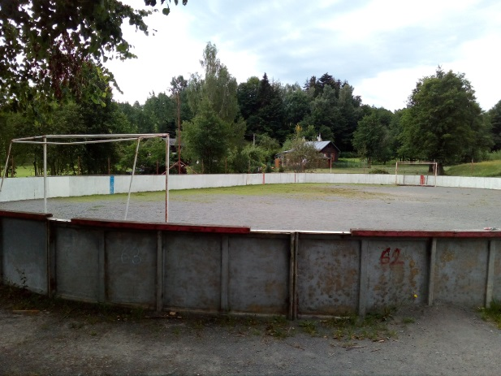
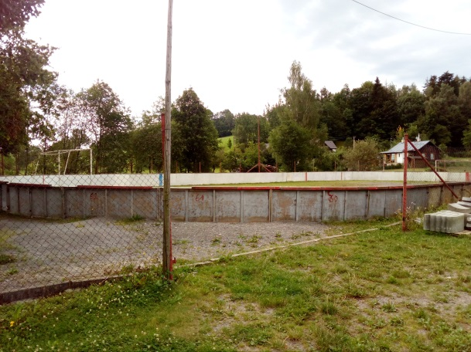

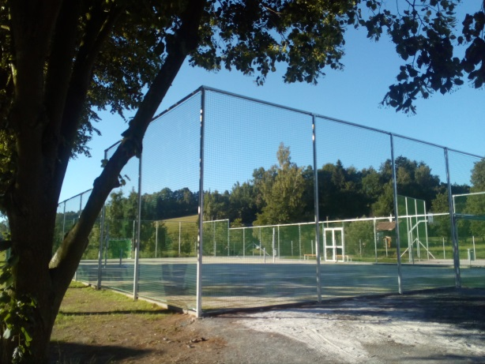
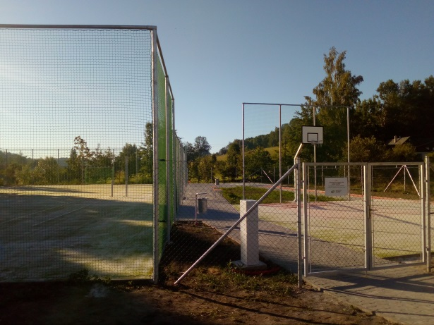
Původní stav hřiště - nebyl zrovna ke hrám a sportu příliš vábivý…

Nový stav – moderní areál nabízí sportovní využití pro několik druhů sportů
--------------------------------------------------------------------------------------------------------------------------------
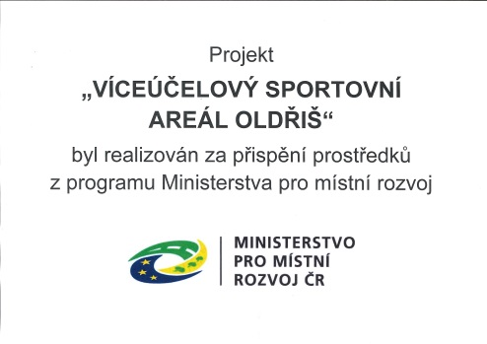
V červnu t.r. byl úspěšně dokončen a firmou předán k užívání „Víceúčelový sportovní areál Oldřiš“ (za starou mateřskou školou). Výstavbu areálu prováděla firma MERAT s.r.o. z Nivnice. Celkové náklady na výstavbu, včetně všech nákladů minulých let, kdy se výstavba připravovala a čekalo se na vhodný dotační titul, je
2 712 357,76 Kč, z čehož činí 1 613 535,- Kč dotace z Ministerstva pro místní rozvoj – Programu obnovy venkova.
………………………………..………………………………..
Na sportoviště v obci se dlouho čekalo a i škola k výuce tělesné výchovy vhodné venkovní prostory postrádala, což bylo vytýkáno ZŠ při kontrolách Českou školní inspekcí. Chybějící sportovní prostředí však jistě chybělo všem sportovně založeným občanům obce. Nyní je víceúčelový sportovní areál provozuschopný a připraven pro tyto druhy sportu: malá kopaná, streetball (košíková na jeden koš), skok do dálky, volejbal, tenis, badminton, nohejbal,..

Než se ustálí a osvědčí pravidla užívání areálu ke spokojenosti všech návštěvníků, jsou prozatím stanoveny tyto podmínky pro půjčování:
- Areál bude zamčený a půjčovaný bude na základě předchozí rezervace nebo zavoláním na kontaktní
telefon uvedený v provoz. řádu a zaplacením poplatku a předáním klíčů.
- Sportovní náčiní ( rakety, pálky,..) si nosí každý návštěvník vlastní. Míče jsou v areálu k dispozici.
- Rezervace se provádí na telefonu: 607/ 017 723
- Dle usnesení zastupitelstva obce je cena za půjčení areálu 50,- Kč / hodina. Poplatek je splatný v plné výši i
při užívání hřiště méně než celou hodinu a bude uhrazen při předání klíčů.
- Klíče se vrací ihned po ukončení užívání areálu.

Provozní řád naleznete na www.oldris.cz a zveřejňujeme ho i zde:
Provozní řád víceúčelového sportovního areálu Oldřiš
Tento provozní řád vydává obec Oldřiš za účelem harmonického rozvoje tělovýchovy a sportu a využívání volného času

Využívání víceúčelového sportovního areálu

* Zřizovatelem, provozovatelem a správcem víceúčelového sportovního areálu je obec Oldřiš.
* Víceúčelový sportovní areál je určen k provozování aktivního odpočinku pro širokou veřejnost všech věkových skupin.
* Uživatelem víceúčelového sportovního areálu může být jednotlivec nebo skupina, která splní podmínky tohoto provozního řádu.
* Uživatel víceúčelového sportovního areálu je povinen dodržovat předem smluvený čas a provozovat dohodnutý druh sportu. Po celou dobu dbá bezpečnostních předpisů a předpisu o ochraně obecního majetku.
Provozní doba
Denní provozní doba víceúčelového sportovního areálu:
pondělí – pátek 14:00 – 21:00 hodin
sobota – neděle 10:00 – 21:00 hodin
o prázdninách bude provoz areálu Po – Ne 08:00 – 21:00 hodin

Dodržování bezpečnosti a ochrany obecního majetku
Ve sportovním areálu je přísně zakázáno:
- jízda na kole, koloběžkách, kolečkových bruslích, skateboardech a motorkách,
- kouření a jakákoliv manipulace s ohněm,
- požívání alkoholických nápojů a jiných omamných látek, zákaz vstupu podnapilým osobám
- vodění psů a jiných zvířat,
- používat žvýkačky,
- věšet se na ochranné sítě za brankami a koše na košíkovou,
- vstup do areálu v obuvi s hliníkovými a umělohmotnými špunty a v tretrách s hřeby určenými pro
antukový a škvárový povrch,
- jakýmkoliv způsobem znečišťovat prostory areálu.

V rámci udržení bezpečnosti a pořádku ve sportovním areálu jsou návštěvníci povinni respektovat Provozní řád a uposlechnout pokynů správce
- za újmu na zdraví nebo majetku návštěvníků, vzniklou při sportovní i jiné činnosti, provozovatel
neodpovídá,
- do areálu se nesmí vnášet předměty nesouvisející se sportovní činnosti, návštěvník je rovněž povinen si
všechny vnesené věci odnést,
- provozovatel neručí za odložené věci a peníze návštěvníků,
-návštěvník je povinen nahradit veškeré škody nebo ztráty, které byly jeho vinou způsobeny
provozovateli areálu.
- ukládat vypůjčené nářadí a sportovní potřeby na místa k tomu vyhrazená

Upozornění:
V případě porušení tohoto řádu může být návštěvník z areálu vykázán, a podle okolností může být jeho chování i předmětem přestupkového řízení, případně předmětem šetření Polici ČR apod.

REZERVACE a PŮJČOVÁNÍ sportovního areálu na tel.: 607 017 723
Správci víceúčelového sportovního areálu: Jiří Jiráň

Tento provozní řád nabývá účinnosti dne 18. 7. 2018

ZŠ informuje…

POZNÁVACÍ SCHŮZKA PRO

RODIČE PRVŇÁČKŮ A NOVÝCH ŽÁKŮ ŠKOLY
22.srpna 2018 od 15: 00 se koná informativní schůzka. Je určena rodičům budoucích prvňáčků a nových žáků naší školy. Sejdeme se v prostorách školní družiny ve druhém patře. Seznámime rodiče s provozem školy, obsahem a formami výuky, společně vyplníme některé dokumenty, přihlášky a dotazníky. Společně budeme take diskutovat o všem, co rodiče i žáky zajímá. Připravte si proto konkrétní dotazy. V. Vajs, ředitel školy

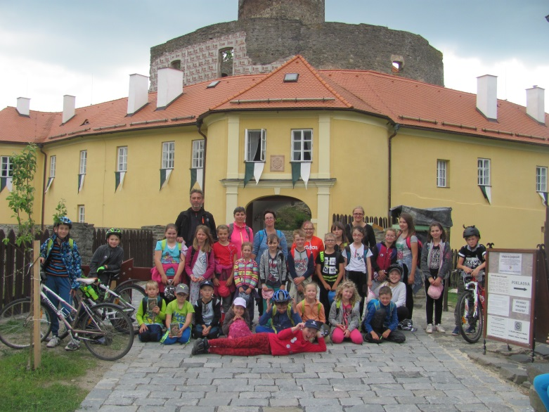
ŠKOLNÍ ROK SKONČIL NA SVOJANOVĚ
Vyvrcholením celoročního žákovského snažení bývá tradičně předávání vysvědčení. I letos vysvědčení bylo, ale nikoli tradiční. Nažehlené šatičky děvčat, košile chlapců, kytičky pro paní učitelky letos vystřídaly turistické boty, cyklistické dresy, batohy.
Na poslední dva školní dny jsme zorganizovali méně obvyklou akci. Dvoudenní turistiku a cykloturistiku. Menší děti se vydaly vlakem, autobusem a nakonec pěšky. Ty nejzdatnější děti z vyšších ročníků pak osedlaly bicykly.
Společným cílem obou skupin byl hrad Svojanov. Tady jsme společně hledali drahé kameny (a našli!), prohlédli si hradní zahrady, prošli rytířským sálem, mučírnou, seznámili se s pověstmi hradu Svojanova a pak nás čekal výstup na hradní věž – HLÁSKU.
Jaké bylo překvapení dětí, když na vrcholu věže spatřily „delegaci“ z Oldřiše, v čele s panem starostou. Jaké bylo překvapení, když pan starosta najednou držel v ruce VYSVĚDČENÍ! Ne svoje, ale školní vysvědčení pro každého z našich turistů. Pan Serafin každému osobně poblahopřál a předal malé dárečky. Tak, vysvědčení na Svojanově, vysvědčení předávané na věži ještě a z rukou starosty! To tu ještě nebylo!
V tu dobu nás ovšem začaly strašit černé mraky. Tedy rychle: z věže dolů, seběhnout a sjet do městečka, pak vyšlápnout pořádný kopec, cestou se občerstvit třešněmi a tzv. „Babkami“ po červené značce úprkem do Hartmanic.
Naším azylem se na jeden večer stala mateřská škola. Připravit si spaní v herně, nachystat ohniště, nařezat pruty, opéci buřtíky, pohrát si na místním hřišti, to všechno jsme stihli, ale déšť přeci jenom přišel. Mírný, ale přeci jenom déšť. Kdo má odvahu na strašidelný příběh, zůstává venku pod přístřeškem, ostatní se ukládají ke spánku. Pověst o Hoppovi poslala několik dalších do spacáků, ale ty nejodvážnější z dětí neodradila a vydaly se na stezku odvahy. Slabě prší, světélka ve tmě svítí také slabě, ale asi patnáct dětí (každý sám) zvládlo na cestě kolem Hartmanské kapličky požádat Hoppu o přízeň a ochranu. Na závěr ještě jeden strašidelný příběh pak nás sílící déšť vyhnal do teplých pelíšků.
Ráno nás přivítalo deštěm. Proto měníme plány. Kola si necháváme odvézt do Oldřiše a místo pěší cesty volíme autobus do Bystrého. Minimuzeum Brtounova chalupa, kostel sv. Jana Křtitele se zajímavým výkladem, výstup do kostelní zvonice, nákup suvenýrů, oběd v místní školní jídelně a pak už autobusem a vlakem domů.
Počasí nám trochu zkřížilo plány, ale i tak jsme zažili neobvyklý konec roku. Děti ukázaly, že dovedou překonat fyzickou námahu, nepohodlí, strach, odloučení, že si umí obstarat snídani i večeři, postarat se jeden o druhého. Přitom byly až neuvěřitelně hodné. Prostě naše oldřišské děti! Všechny si zaslouží pochvalu – velikou!
A poděkování? Ano, mnoho lidí si poděkování zaslouží: učitelky a děti z MŠ Hartmanice za vstřícnost a příjemné podmínky, maminky, které napekly pro děti sladké dobrůtky, pan Felcman za odvoz kol a dalšího turistického vybavení, pan starosta Michal Serafin a další pracovníci obecního úřadu, obě vedoucí naší výpravy paní Šlosrová a paní Kvapilová a všichni rodiče, kteří vedou svoje děti k samostatnosti, zodpovědnosti a překonávání překážek. Bez Vás by celá akce nebyla možná. V. Vajs
Fotografie nejen z této akce najdete na www.zsoldris.cz
OHLÉDNUTÍ …
V červnu jsme slavili 130. výročí založení školy v Oldřiši. Škola má za sebou bohatou minulost, ovšem ani přítomnost není bez zajímavosti. Uvádím několik aktuálních zápisů návštěvníků výstavy k tomuto výročí z pamětní knihy oldřišské školy. Tyto zápisy shrnou lépe než co jiného, oč se v současnosti všichni zaměstnanci školy snaží a co je naším cílem. Jsem rád, že jste to nejen poznali, ale také nám to sdělili. Děkujeme za vlídná slova, za pomoc při organizaci a za pochopení pro naši práci.
Vlastimil Vajs – ředitel školy
Krásná škola, jistě s radostí je do ní chodit! Úžasný kus práce a veliká změna.
Mějte se dobře.
B.M.
Děkuji. Nádhera! Jan Ámos Komenský by z vás měl určitě radost. B.J.
Děkujeme za krásný zážitek, škola působí útulně a mile. Je vidět zájem o děti a o práci s nimi. M.D.

Krásné, milé, nápadité prostředí, milí lidé. Dětem se tady musí líbit. Hodně dětí do dalších let přejí všichni B.

Školička jen kvete, od doby, co jsem ji navštěvovala.
Je to krásný a je vidět velkou práci. Díky. L.

Krásný altán, moc se sem těším. D.O.

Velice Vám všem děkujeme za krásné expozice a hezky „otevřené okno“ do našich vzpomínek.
M.B.
Už jsme 40 roků chalupáři v blízkém okolí – Oldřiš Babka. Ani jsme netušili, jak je zde pěkná škola a co vše zdejší pedagogický sbor dokáže. Moc se nám prezentace školy líbila.
P. a S.

Veliká proměna školy, moc pěkné, hezké a příjemné vzpomínky.
Moc krásná škola!
V.G.
Pěkná škola, dětem se tu moc líbí.
A tak Vám přeji hodně dětí do dalších let.
E.K.
Ty vzpomínky tu sálají z každého, byť sebemenšího koutečku.
Bylo to skvělé.
L.P.
Ráda jsem školu ukázala svým dětem. Děkuji. Přejeme hodně štěstí. Z.L.
Kdyby to šlo,
ještě jeden ročník bych si dal.
B.P.
Zprávičky z naší mateřské školičky……měsíc červen …
Konec školního roku bývá na většině škol velmi rušný a ne jinak tomu bylo i na naší mateřské škole.
Hned na začátku tohoto měsíce nás čekal výlet, na který jsme se všichni moc těšili. Zavítali jsme do obory Žleby, kde byl pro děti připraven velmi zajímavý program. Jeho součástí byla přehlídka dravců a sov, střelba z luku, krmení bílých jelenů a další lesní zvěř jako divoká prasata, daňci, liška či ježek. I zásluhou krásného počasí se výlet velmi vydařil a nejen děti z něj byly nadšené.
Ještě tentýž týden jsme se vypravili na dopravní hřiště v Poličce. Zde si děti zábavnou formou procvičily pravidla silničního provozu. A především za znalost dopravních značek dostaly od pana správce velkou pochvalu a drobný dáreček.
Další v pořadí byla poslední výstava v Centru Bohuslava Martinů v Poličce. Nesla jméno „Něco pro kluky, něco pro holky“ a celá se věnovala panenkám a stavebnici Merkur. Děti si prohlédly všechny exponáty a nakonec si pohrály s hračkami dle vlastní chuti.
Společně s dětmi ze základní školy jsme zavítali na představení „Bajky pana Ezopa“. Příběhy o lišce a vráně nebo zajíci a želvě se dětem moc líbily i díky skvělým hereckým výkonům obou herců z hradeckého divadla.
Od dubna jsme jezdili na plavecký kurs do Poličky, kde se děti během deseti lekcí báječně nachystaly na blížící se léto. Pří té poslední na ně čekalo „mokré vysvědčení“ a překvapení v podobě tobogánů.
Poslední milou povinností tohoto školního roku bylo rozloučit se s našimi předškoláky. Společně s dětmi a rodiči jsme strávili krásné odpoledne u opékání. Děti si odnesly pár dárečků na památku a my jim ještě jednou přejeme krásné a slunečné léto a předškolákům šťastný vstup mezi „velké“ školáky. Na všechny ostatní se budeme těšit zase po prázdninách v naší školce.
Foto a text: Lenka Mičková, učitelka MŠ
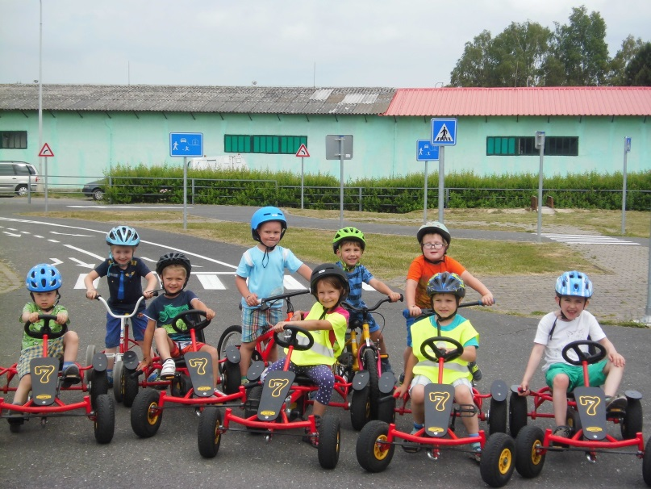
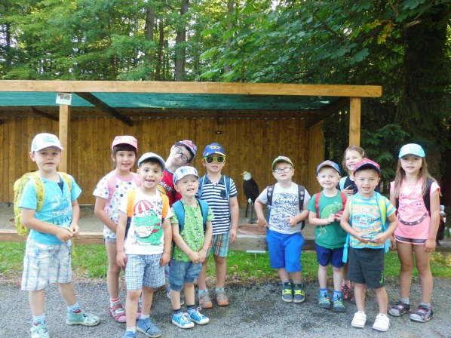

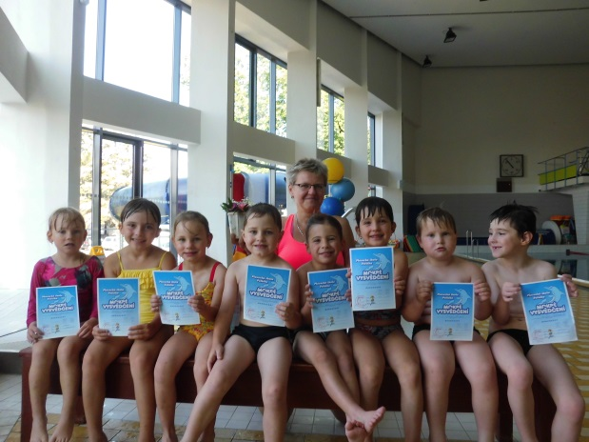
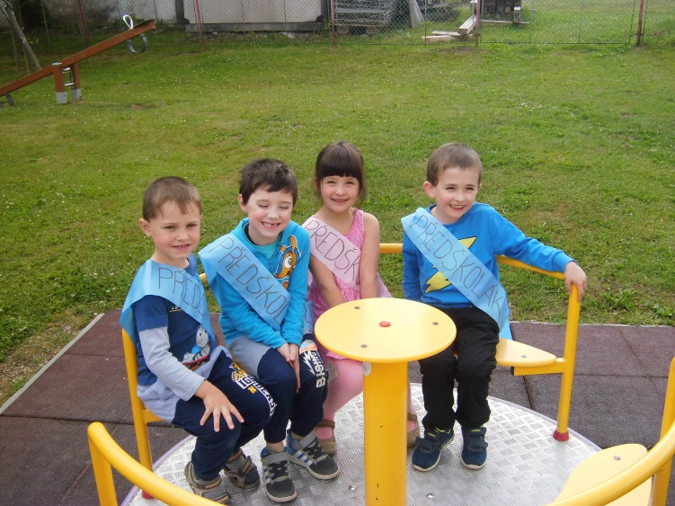
JSDH informuje…
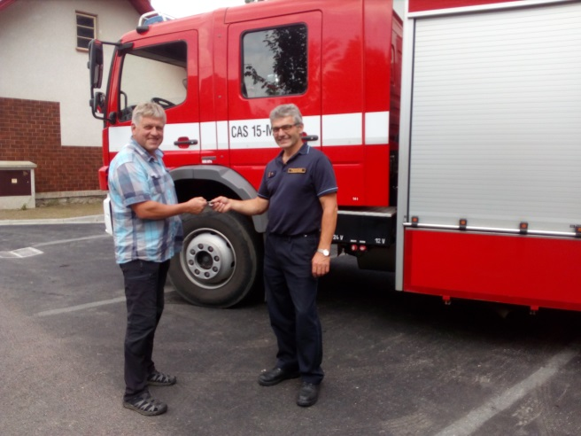
Jak stárnou lidé tak stárne i naše technika, a proto dne 15. 06. 2018 bylo získáno do majetku obce Oldřiš bezúplatným převodem majetku od Hasičského záchranného sboru Pardubického kraje vozidlo CAS 15 Mercedes Benz, které nahradí již dosluhující starou CAS 25 Š 706 rok výroby 1981. Žádost o přidělení novější techniky byla podána již před několika lety. Mercedes bude sloužit místní jednotce sboru dobrovolných hasičů v případě potřeby nejen v naši obci, ale i v jejím blízkém okolí. V současné době probíhají technické úpravy na nástavbě vozidla, aby do ní mohla být přesunuta naše současná výbava ze starého vozu a pak bude následovat proškolení obsluhy naši nové techniky. mjr. Ing. J. Čermák předává klíče od vozu starostovi
Děkujeme všem, kteří přispěli ke zdaru tohoto záměru.

Technický popis :
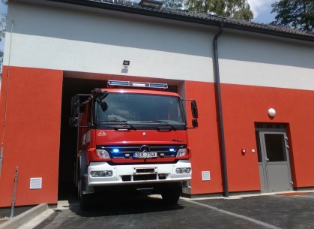
- Mercedes –Benz cisternová CAS 15
- Výrobce - podvozek – Mercedes Benz SRN, nástavba – THT Polička
- Zdvihový objem – 6 374 cm³, 6 válec, vodou chlazený
- Rok výroby – 22. 10. 2009
- Rozměry –Celková délka / mm/ 7 360, Šířka / mm/ 2 520, Výška / mm/ 3 300
- Počet míst – 6
- Celková hmotnost - 14 000 kg
- Objem nádrže na vodu – 2 200 litrů, pěnidlo – 135 litrů
- Dne 22. 10. 2009 bylo vozidlo zařazeno do integrovaného záchranného systému.
„Bližnímu ku pomoci, vlasti ku prospěchu a Bohu ku cti“
Za JSDH Oldřiš Oplištil Luděk st.
---------------------------------------------------------------------------------------------------------------------------------------
Hasičské sportovní okénko – duben, květen, červen, červenec 2018

SDH Oldřiš zajišťuje preventivní činnost a je ku pomoci bližním v obci i mimo obec. Mimo tyto své povinnosti si také její členové zlepšují svoji fyzickou kondici soutěžní a sportovní činností. Snaží se tak, mimo jiné, i co nejlépe reprezentovat naši obec v širokém okolí. Přinášíme vám stručné informace, jak se nám dařilo na uplynulých soutěží v požárním sportu.

12. 5. 2018 – Okresní liga SY – Široký Důl – I. závod
Okresní liga Svitavska tradičně začíná v Širokém Dole. Na první závod letošní sezony vyrazili muži, ženy a veteráni – toto složení vypadá na standardní účast Oldřišských týmů v lize pro sezonu 2018.
Muži odstartovali sezonu velmi špatně. Při útoku nabrali vodu až na druhý pokus a to znamenalo velké zdržení. Čas 27,20s jim stačil na 24. místo z 33 týmů (0 bodů).
Veteráni napodobili muže akorát s tím rozdílem, že chyby se staly na béčkách, rozdělovači a proudu. S časem 41,48s tak skončili na 4. místě z 5-ti týmů (2 body). V kategorii veteránu v letošním ročníku přibyly 2 nové „mladé“ ambiciózní týmy (Sádek a Desná), takže to oldřišští nebudou mít vůbec jednoduché s alespoň obhajobou loňského celkového druhého místa v lize.
Ženám bylo mužů a veteránů asi líto, protože jak jinak si vysvětlit také nepovedený start do sezóny po chybě na rozdělovači. Čas 28,69s znamenal 11. místo z 11-ti týmů (0 bodů).

13. 5. 2018 – Kamenec - I. kolo v požárním sportu mužů a žen
Okrskové kolo v požárním sportu okrsku Borová má bohužel veliké problémy s neúčastí jednotlivých sborů tohoto okrsku. Po loňské velmi slabé účasti to bylo letos ještě o jeden tým horší. V kategorii mužů se představily pouze 4 týmy – Kamenec, který soutěž pořádal, Oldřiš, Pustá Rybná a Sádek. U žen to byl pouze Kamenec a Sádek. Oldřišští muži obsadili celkové 3. místo se součtem umístění 9 (štafeta 3. místo, 100 m s překážkami 4. místo, útok 2. místo).
Kategorii mužů vyhrál Sádek, 2. byl Kamenec a 4. Pustá Rybná. V ženách zvítězil domácí Kamenec, 2. byl Sádek.

26. 5. 2018 - III. Zderadákuv pohár - noční útoky
Ve Zderazi se noční útoky běhají pouze na 2 hadice B, takže časy jsou rychlejší než je tomu třeba na Okresní lize SY, kde se běhá na 3 hadice B.
Letos vyrazili pouze muži, kteří předvedli solidní výkon a s časem 16,30s skončili na 10. místě z 34 týmů.

9. 6. 2018. - Okresní liga SY - Telecí - II. závod
Muži přijeli napravit zaváhání z prvního závodu, ale byli bohužel asi až moc namotivováni. Po veliké chybě obou proudařů, kteří si navzájem překáželi při výběhu ze základny, se nepodařilo útok dokončit. Výsledkem bylo 24. místo z 27 týmů (0 bodů).
Veteráni přijeli do Telecího namotivováni tak akorát, protože předvedli výborný výkon zakončený v čase 16,93s. Nebýt prostřiku na jednom z terčů mohlo to být i lepší než 2. místo z 5-ti týmů (4 body).
Ženy ukázaly, že požární útoky také umí, protože obsadily krásné 3. místo z 11-ti týmů za čas 18,23s (10 bodů).

17. 6. 2018 - Extraliga ČR v požárním útoku - Zderaz
Zderaz se chopila poprvé pořádání závodu Extraligy ČR v požárním útoku. Muži využili toho, že Extraliga se běžela tak blízko a na tento závod vyrazili. Ani tady se jim ale útok vůbec nevyvedl a s neplatným pokusem skončili na 37. místě ze 47 týmů.
Muži zanechali výraznou stopu ve Zderazi alespoň v sobotu večer před závodem extraligy, kdy pořádali pro místní organizátory soutěž o nejrychlejší náběr vody do soutěžního stroje.

24. 6. 2018. - Okresní liga SY - Lubná - III. závod
Muži přijeli do Lubné s cílem zaběhnout alespoň solidní pokus a připsat si konečně nějaké body do ligy. Svůj plán splnili tak akorát, protože s časem 19,69 s obsadili 11. místo z (10 bodů).
Veteráni v Lubné potvrdili formu z Telecího a útok se jim opět povedl. Čas 16,99s stačil ale opět pouze na 2. místo z 5-ti týmů (4 body).
Ženám se bohužel nepodařilo navázat na výborný výsledek z Telecího. Po problémech na rozdělovači se časomíra zastavila na hodnotě 23,80s a to stačilo pouze na 10. místo ze 14-ti týmů (1 bod).

1. 7. 2018. - Okresní liga SY - Hartmanice - IV. závod
Muži vyrazili do Hartmanice povzbuzeni solidním výsledkem z Lubné a ve zlepšujícím trendu svých výkonů pokračovali. Útok dokončili v čase 18,25s a vysloužili si tak 9. místo z 37 týmů (10 bodů).
Veteráni nabrali formu a útoky se jim daří, protože v Hartmanicích zaběhli zatím jejich nejlepší dosavadní čas 16,25s. Bohužel skončili až 3. z 5-ti týmů (3 body), protože 2 týmy před nimi se dokázali dostat pod 16 vteřin.
Ženy se prezentovaly výborným výkonem, protože jim útok parádně klapnul. Dosáhly času 18,48s a mohly se tak radovat z 2. místa z 18. týmů (12 bodů).
Muži se ještě představili na konci ve finále na 2B hadice. Po veliké chybě na béčkách však pokus nedokončili.

7. 7. 2018. - Okresní liga SY - Sádek - IV. závod
Novou sádeckou dráhu vyrazili muži vyzkoušet už ve čtvrtek před závodem a vyplatilo se. V sobotu se jim útok velmi povedl a zaběhli si zatím svůj dosavadní nejlepší čas 17,80s a díky tomu skončili na výborném 5. místě z 31 týmů (16 bodů).
Veteráni předvedli opět, že formu mají. Škoda jen, že se nedaří najít souhru proudařů na sestřicích terčů, protože už potřetí letos svítil na jednom z terčů čas pod 16 vteřin. Na druhém to bylo bohužel až 18,42s, za což jim náleželo 3. místo ze 4 týmů (3 body).
Ženy ze Sádku spokojené rozhodně neodjížděly, protože se jim útok vůbec nepodařil a nezapsaly si platný čas. Skončily na 9. místě z 11-ti týmů (0 bodů).

Okresní liga má tradičně pauzu v červenci 3 týdny. Čeká nás poté dalších 6 závodů, takže ještě dostatek času na to, aby se dalo vylepšit zatím průběžné pořadí oldřišských týmů. Věříme, že se to povede a oldřišské týmy budou stoupat průběžným pořadím. A když ne, tak to budeme brát sportovně – je to „jenom“ sport

Zatím jsou na to oldřišské týmy takto (průběžné pořadí ligy po 5-ti závodech z 11-ti):
Muži – 13. místo ze 45. – 38 bodů
Ženy – 6. místo z 19. – 23 bodů
Veteráni – 2. místo z 6. – 16 bodů

Pokud Vás to zajímá, tak se na požární útoky Oldřišských týmů v Okresní lize SY můžete podívat na YouTube, kam se všechna videa nahrávají!!!
https://www.youtube.com/channel/UC_5SsZkJ1UavhA32TcHhPkQ
Průběžné výsledky najdete zde: http://www.obec-kamenec.cz/liga/index.htm

Za soutěžní kolektivy SDH Oldřiš Jakub Radiměřský

SDH Oldřiš Vás všechny srdečně zve na VII. ročník soutěže OLDŘIŠSKÁ VEČERNÍ O POHÁR STAROSTY OBCE. Tento závod je velmi oblíbený mezi závodníky pro výjimečnou noční atmosféru. Je oblíbený také pro to, že kolem dráhy je spousty fanoušků, kteří atmosféru ještě více umocňují. V roce 2017 byl tento závod vyhlášen jako třetí nejoblíbenější v okresní lize SY a v roce 2016 dokonce jako druhý nejoblíbenější. Velkou zásluhu na tom mají právě také všichni místní, kteří přijdou a podpoří závodníky, a vytváří tím právě tu úžasnou atmosféru. Budeme tedy velice potěšeni, pokud i letos přijdete podpořit závodníky v jejich úsilí.
Těšíme se na Vás, SDH Oldřiš
--------------------------------------------------------------------------------------------------------------------------------------
Zaznamenali jsme…
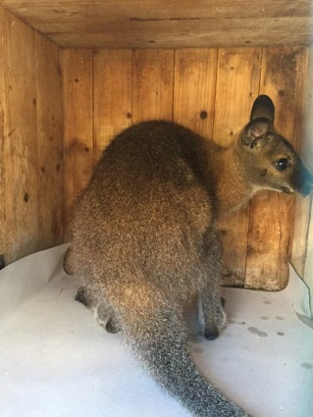
Za klokany do Oldřiše
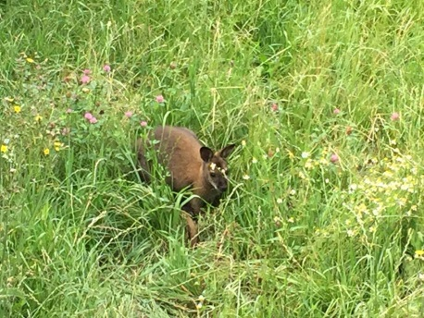
V obci máme nového obyvatele, který bude obdivován převáženě dětskými návštěvníky „Kuželníku“. Novým lákadlem a maskotem pohostinství na dolním konci je klokánek Čiko. Takže – nyní mimo oroseného pivka, výborné pizzi, žebírek i klobás a sportovního vyžití bude vaše návštěva obohacena i o zoologický zážitek. foto majitel -red-

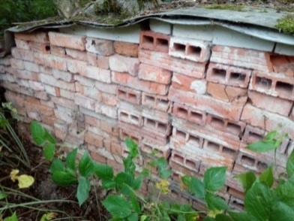
-------------------------------------------------------------------------------------

INZERCE:
Daruji za odvoz starší cihly (plné i duté) a škvárové tvárnice. Materiál se nachází v Oldřiši. Domluva na telefonu: 777/ 944 062.

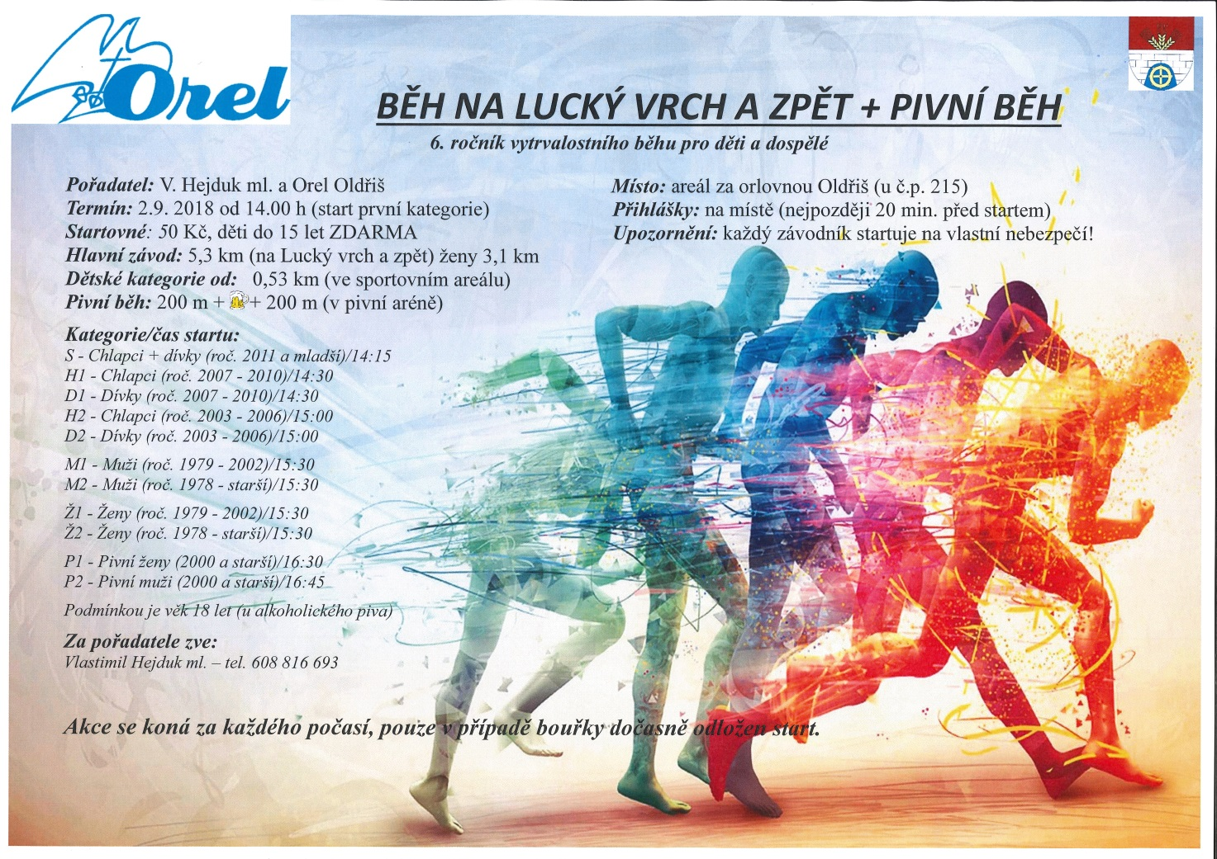
Pozvánky na akce

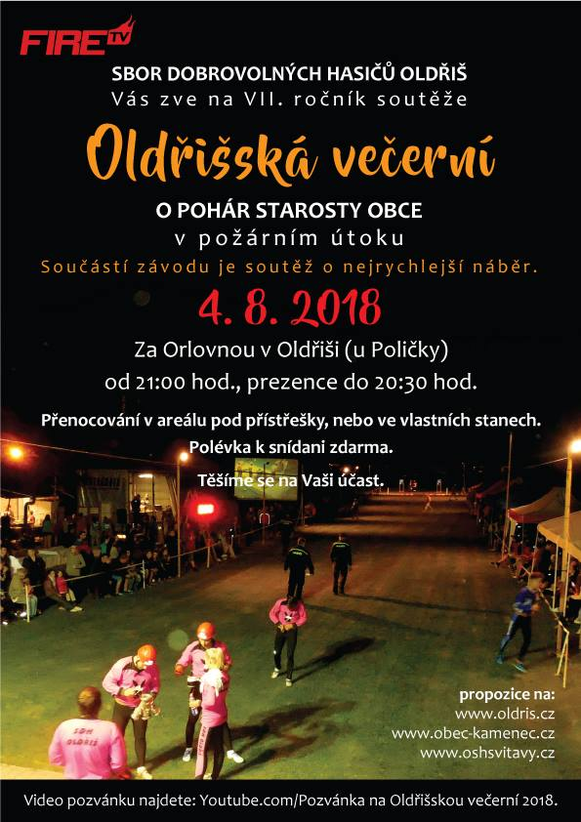

----------------------------------------------------------------------------------------------------------------------------------------------------------------------------------------------------

Informace k vydávání Zpravodaje: OLDŘIŠSKÝ ZPRAVODAJ je periodický tisk územního samosprávného celku. Zpravodaj vydává Obec Oldřiš,
Oldřiš 132, tel.: 461 747 117, vychází 1x měsíčně bezplatně v nákladu 280 výtisků. www.oldris.cz . Povoleno Ministerstvem kultury ČR pod evidenčním číslem MK ČR E 22726. Do Zpravodaje může svými příspěvky přispívat každý, kdo má zájem. Příspěvky neprochází redakční jazykovou úpravou, pisatel bude pod svým článkem vždy jmenován. Podepsané příspěvky vyjadřují názory pisatelů a nemusí být totožné s názorem vydavatele. Příspěvky zasílejte mailem na adresu: ucetni.oldris@email.cz . Uzávěrka je vždy 20. den v měsíci.

